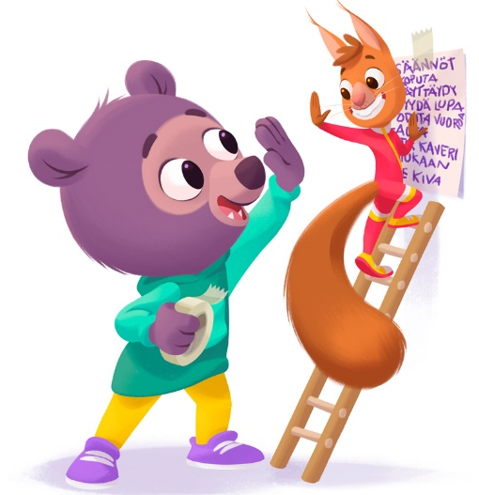
vk 34

Viikkolaulu: Hyvät tavat – Siinan taikaradio
Tarina: E: Säännöt
V: Kaikki minun

MA: Viikkotarinat

TI: Mahtava minä

KE: Pro-palkintojen suunnittelu ja äänestäminen tutuksi

TO: Metsäretki (Suomenluonnon päivä 26.08.)

PE: Yhteisten toimintaohjeiden (sääntöjen) luominen

